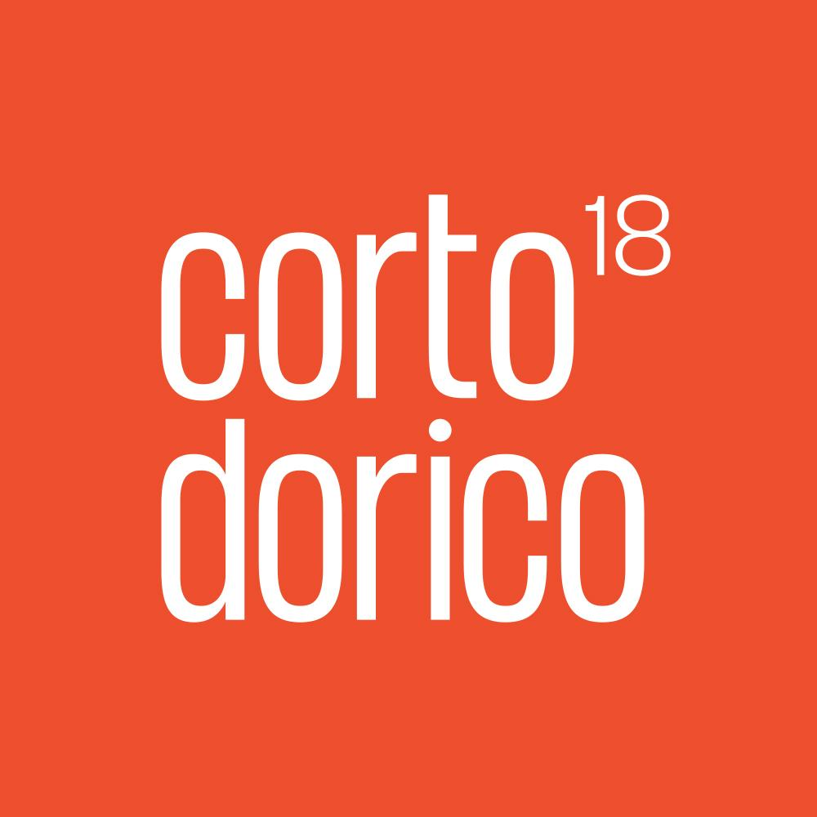
CORTO DORICO FILM FESTIVAL 2021

4-12 dicembre 2021
Mole Vanvitelliana - Ancona

SCHEDA DI DISPONIBILITÀ VOLONTARIO

Nome e Cognome:
Contatto Mail:
Contatto Telefonico:

AUTOMUNITO/A? (indicare con una ‘X’)
[ ] No
[ ] Sì → Numero posti in auto:

DISPONIBILITÀ (indicare con ‘Sì’ e ‘No’ e specificare: - da che ora a che ora possiamo contare sul tuo aiuto; - la tua necessità di cenare sul posto in concomitanza con tale disponibilità):
Sabato 4 dicembre: Sì / No; Dalle alle ; Necessità di cenare sul posto: Sì / No
Domenica 5 dicembre: Sì / No; Dalle alle ; Necessità di cenare sul posto: Sì / No
Lunedì 6 dicembre: Sì / No; Dalle alle ; Necessità di cenare sul posto: Sì / No
Martedì 7 dicembre: Sì / No; Dalle alle ; Necessità di cenare sul posto: Sì / No
Mercoledì 8 dicembre: Sì / No; Dalle alle ; Necessità di cenare sul posto: Sì / No
Giovedì 9 dicembre: Sì / No; Dalle alle ; Necessità di cenare sul posto: Sì / No
Venerdì 10 dicembre: Sì / No; Dalle alle ; Necessità di cenare sul posto: Sì / No
Sabato 11 dicembre: Sì / No; Dalle alle ; Necessità di cenare sul posto: Sì / No
Domenica 12 dicembre: Sì / No; Dalle alle ; Necessità di cenare sul posto: Sì / No
Lunedì 13 dicembre (per eventuali partenze di ospiti da accompagnare) – Sì / No;
EVENTUALI PREFERENZE:
Potrai trovare tutte le info del Festival sul sito https://www.cortodorico.it/
e sulle nostre pagine Facebook (@corto.dorico) e Instagram (@cortodorico)

Da inviare debitamente compilato, anche digitalmente, via mail a direzione@cortodorico.it

La cena potrà essere garantita ai volontari che contribuiranno attivamente ad assistere lo Staff nelle attività previste per la giornata
Non è necessario stamparlo, può essere compilato tramite Microsoft Word

